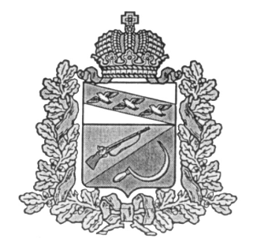

АДМИНИСТРАЦИЯ

ЗАЩИТЕНСКОГО СЕЛЬСОВЕТА

ЩИГРОВСКОГО РАЙОНА КУРСКОЙ ОБЛАСТИ

П О С Т А Н О В Л Е Н И Е

От «25» сентября 2020 г. №70
«Об определении уполномоченного органа»
В соответствии с Федеральным законом от 02.03.2007 N 25-ФЗ "О муниципальной службе в Российской Федерации", Законом Курской области от 02.06.2020 г. N 37-ЗКО "О порядке получения муниципальным служащим Курской области разрешения представителя нанимателя на участие на безвозмездной основе в управлении некоммерческой организацией", Администрация Защитенского сельсовета Щигровского района Курской области

ПОСТАНОВЛЯЕТ:

1.Определить Администрацию Защитенского сельсовета уполномоченным органом, в который подается заявление муниципального служащего о разрешении на участие в управлении некоммерческой организации и которым принимается решение по результатам рассмотрения заявления муниципального служащего.
2. Постановление Администрации Защитенского сельсовета Щигровского района от 18 декабря 2017г. № 278 «Об утверждении Положения о порядке получения муниципальными служащими Администрации Защитенского сельсовета Щигровского района Курской области разрешения представителя нанимателя на участие на безвозмездной основе в управлении отдельными некоммерческими организациями» считать утратившим силу.
3. Контроль за исполнением настоящего постановления оставляю за собой.
4. Постановление вступает в силу со дня его обнародования

И.о. Главы Защитенского сельсовета С.Н.Летошникова

